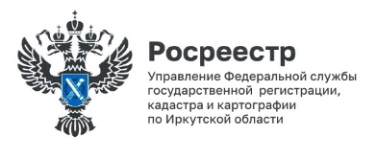
23 сентября 2022 года

Работы в сфере геодезии и картографии теперь можно выполнять без лицензии!

Управление Росреестра по Иркутской области сообщает об издании приказа Росреестра от 23.05.22 г. № П/0192 "Об особенностях осуществления лицензирования геодезической и картографической деятельности в 2022 году".
По этому приказу в 2022 году юридические лица и индивидуальные предприниматели вправе выполнять большинство работ по установлению и изменению границ населенных пунктов, границ зон с особыми условиями использования территории без лицензии на осуществление геодезической и картографической деятельности.
По словам и.о. руководителя Управления Росреестра по Иркутской области Ларисы Михайловны Варфоломеевой, разрешение выполнять определенные виды работ без получения лицензии является важной мерой поддержки исполнителей работ, что особенно важно в непростой экономической ситуации, и кроме того, это отвечает интересам жителей Иркутской области, так как направлено в том числе на установление границ населенных пунктов.
Также приказом установлено, что прием заявлений соискателей лицензии (лицензиатов) осуществляется не только в бумажной форме, но и посредством портала Госуслуг.
Кстати, в Иркутской области прием таких заявлений Управлением Росреестра организован в электронном виде. Это более удобно для потребителей и отвечает общему курсу Росреестра на цифровизацию сферы оказания услуг.

Пресс-служба Управления Росреестра по Иркутской области

